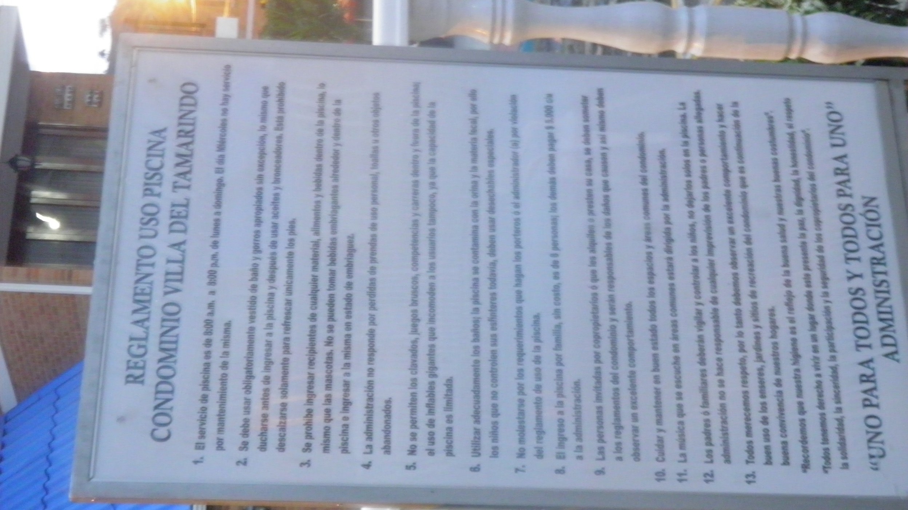
REGLAMENTO USO DE LA PISCINA
CONDOMINIO VILLAS DEL TAMARINDO
- El servivio de picina
“UNO PARATDOS Y TODOS PARA UNO”
ADMINISTRACIÓN

